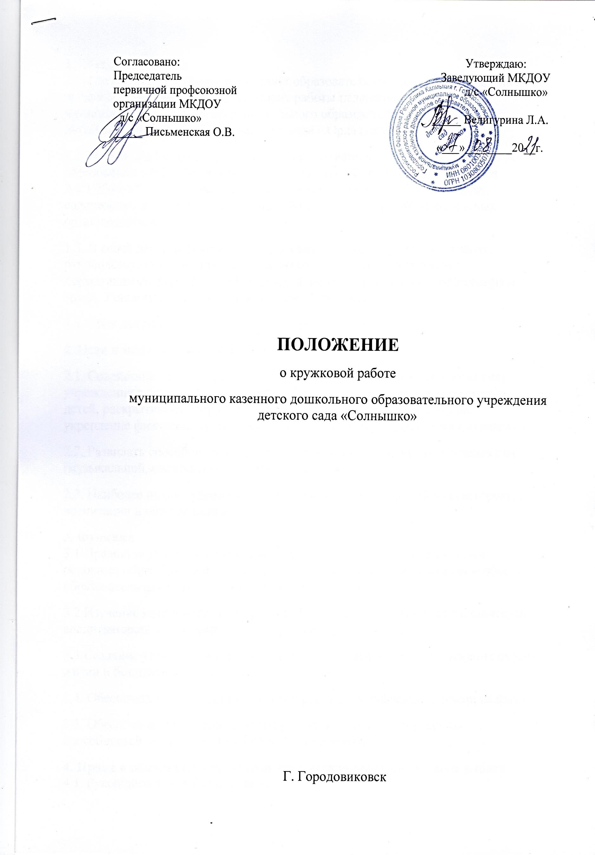

1. Общие положения.
1.1. Настоящее Положение определяет образовательную деятельность кружков, организационно-методическую основу работы педагогов (специалистов) муниципального бюджетного дошкольного образовательного учреждения- детского сада № 9 комбинированного вида г.Орла (далее - ДОУ).
1.2. Настоящее Положение разработано в соответствии с требованиями ФЗ «Об образовании в РФ», Закон Орловской области «Об образовании», СанПиН 2.4.1.3049-13 «Санитарно-эпидемиологические требования к устройству, содержанию и организации режима работы дошкольных образовательных организаций», ФГОС ДО, Устава ДОУ.
1.3. В своей деятельности педагоги, осуществляющие кружковую работу, руководствуются действующими законодательными актами, иными нормативными документами Российской Федерации в области образования и труда, Уставом Учреждения, настоящим Положением.
1.4. Срок действия данного Положения не ограничен.
2. Цели и задачи кружковой работы.
2.1. Содействие администрации Учреждения и педагогическому коллективу учреждения в создании условий, способствующих всестороннему развитию детей, раскрытию их творческого потенциала, гарантирующих охрану и укрепление физического, психического и социального здоровья воспитанников.
2.2. Развивать способности каждого ребёнка в различных видах деятельности (музыкальной, спортивной, интеллектуальной и др.)
2.3. Наиболее полное удовлетворение потребностей родителей во всестороннем воспитании и образовании детей.
3. Функции
3.1 Предоставление дополнительных образовательных услуг за рамками основных общеобразовательных программ дошкольного образования и объемов образовательных услуг, в форме кружковой работы.
3.2 Изучение потребности (спроса) детей, родителей (законных представителей) воспитанников в дополнительных образовательных услугах.
3.3.Создание условий для реализации кружковой работы, гарантирующих охрану жизни и безопасность здоровья воспитанников.
3.4. Обеспечение реализации кружковой работы квалифицированными кадрами.
3.5. Обеспечение интеллектуального развития, развития творческих способностей, интересов, дарований воспитанников.
4. Права и обязанности педагогов, осуществляющих кружковую работу.
4.1. Руководитель кружка обязан:
• определять формы работы кружка;
• выбирать методики и программы;
• разрабатывать план работы, который согласовывает с руководством ДОУ;
• проводить работу с родителями;
• выбирать состав детей совместно с руководством ДОУ, педагогами групп и специалистами;
• обобщать и систематизировать материалы по кружковой работе;
• анализировать предложения и выносить их на педсовет;
• проводить занятия 1-2 раза (в зависимости от условий и возможностей ДОУ, педагога) по согласованному графику с руководством ДОУ.
4.2. Руководитель кружка имеет право:
• вносить предложения по организации кружковой работы;
• разрабатывать свой план работы, который согласовывает с руководством ДОУ;
· участвовать в мероприятиях ДОУ и города по детскому творчеству.

5. Порядок формирования документов.
5.1. Руководителю кружка необходимо иметь:
• утвержденный план работы кружка;
• списочный состав детей;
• табель учета посещения детьми кружка;
• аналитическую справку о результативности работы кружка (1 раз в год — май);
• папку по организации работы кружка за предыдущие годы (архив);
• методическую копилку опыта;
• методическое сопровождение работы кружка;
• творческий отчет перед коллегами, родителями (не реже 1-2 раз в год).
6. Организация кружковой работы.
6.1 Кружковую работу осуществляют педагоги, имеющие специальное педагогическое образование.
6.2.Учебные занятия кружка проводятся в зале и групповых помещениях.
6.3.Кружковая работа проводится в соответствии с перспективным планом, с учетом возрастных и индивидуальных особенностей воспитанников.
6.4.Руководители кружков могут быть избраны из числа педагогов, учитывая возможности и желания
6.5.Дети могут быть собраны из одной группы или собраны из параллели, посещающих ДОУ.
6.6. Педагоги, осуществляющие кружковую работу, работают в тесном контакте с воспитателями и родителями воспитанников.
6.7. Потребность в создании кружка определяется:
- запросом родителей на образовательную услугу по определённому направлению;
- проблемой, выявленной в процессе образовательно-воспитательной работы педагогами ДОУ;
- наличием специалистов, педагогов ДОУ творчески и углублённо работающих по направлению кружка.
6.8.Основанием для зачисления воспитанников в кружок является:
- согласие родителей;
- желание ребёнка.
6.9. Кружковая работа проводится 1-2 раза в неделю, в свободное от основной работы время (с воспитанниками своей или другой возрастной группы).
6.10. Продолжительность кружковой работы составляет (на основании п.2.12.7 СанПиН ):
- с детьми 4-го года жизни — не более 15 минут, 1 раз в неделю;
-с детьми 5-го года жизни - не более 20 минут, 1-2 раза в неделю;
- с детьми 6-го года жизни - не более 25 минут, 1-2 раза в неделю;
- с детьми 7-го года жизни - не более 30 минут, 2 раза в неделю.
6.11. Занятия недопустимо проводить за счет времени, отведенного на прогулку и дневной сон.
6.12. В середине занятий обязательно проводятся физкультминутки.
6.13.Занятия с детьми проводятся по подгруппам (количество детей не должно превышать 15 человек)
7.Ответственность педагогов, осуществляющих кружковую работу.
Педагоги, осуществляющие кружковую работу, несут ответственность за:
7.1. Выполнение учебного плана работы.
7.2. За качественную организацию учебно-воспитательной деятельности
7.3. За безопасные условия проведения занятий и мероприятий.
7.4. За ведение соответствующей документации, предоставление необходимой отчетности по итогам учебного года.
8. Программы кружковых объединений.
8.1. Виды реализуемых программ:
- типовые, рекомендованные Министерством образования;
- типовые, в которые внесены изменения в соответствии с особенностями работы ДОУ;
- собственные (авторские), разработанные руководителями кружковых объединений.
9. Итоги работы кружковых объединений
9.1. Творческий отчет кружковых объединений художественно-эстетического цикла (участие в районных смотрах, конкурсах по профилю работы, подготовка и проведение отчетных выставок, концертов и т.п.);
9.2. Руководитель кружка знакомит родителей и педагогов с результатами работы
( выставки, концерты, ярмарки, фотоотчёты и т.д.) и на итоговом отчете (выставка работ кружковцев).
10. Контроль.
10.1. Осуществляется администрацией ДОУ.
Заведующий ДОУ, зам. заведующий имеют право:
- Посещать занятия кружков с заблаговременной информацией об этом руководителя кружка;
- Изменить расписание занятий кружковой работы по производственной необходимости;
- Привлекать руководителей кружков и их воспитанников к деятельности, сопряженной с деятельностью кружка
10.2 Анализ кружкой работы осуществляется на педагогических часах, педсоветах.
11. . Финансирование кружковой работы.
11.1. Финансирование кружковой работы осуществляется согласно Положению о распределении стимулирующего фонда оплаты труда педагогическим работникам муниципального бюджетного дошкольного образовательного учреждения – детского сада № 9 комбинированного вида г. Орла.
12. Заключительные положения.
12.1. Настоящее Положение вступает в действие с момента утверждения и издания приказа ДОУ.
12.2. Изменения и дополнения вносятся в настоящее Положение не реже одного раза в 5 лет и/или по необходимости и подлежат утверждению руководителем ДОУ

